HƯỚNG DẪN
ĐĂNG KÝ NGUYỆN VỌNG TUYỂN SINH VÀO 10 TRÊN CỔNG TUYỂN SINH TRỰC TUYẾN
(Phiên bản dành cho PHHS)

- ĐĂNG NHẬP TÀI KHOẢN
Bước 1: Mở trình duyệt web (Firefox, Chrome, Safari…) và truy cập theo địa chỉ https://ts10.hcm.edu.vn/
Bước 2: Tại màn hình trang chủ, phụ huynh học sinh (PHHS) tham khảo thông báo – văn bản, thông tin về các trường THPT, chọn chức năng [Đăng ký tuyển sinh].
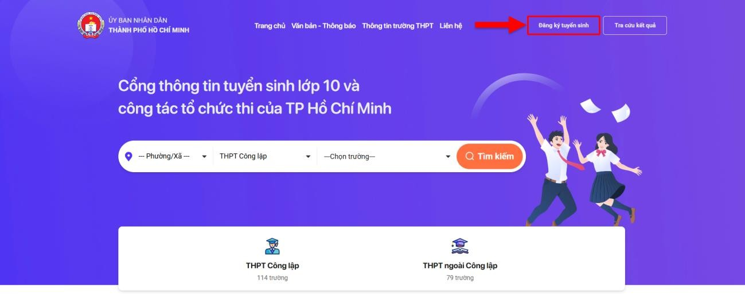
Bước 3: Nhập thông tin tài khoản và mật khẩu truy cập và thực hiện [Đăng nhập].
(Tài khoản này do trường THCS cuối cấp đã cung cấp cho PHHS).
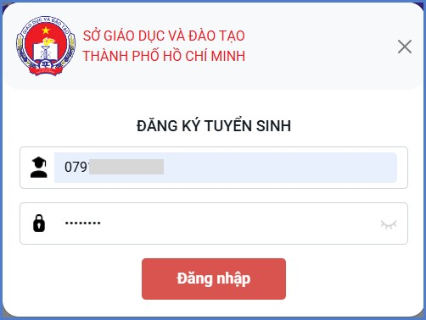
Lưu ý: Đối với các học sinh chưa có thông tin tài khoản đăng nhập - vui lòng liên hệ
GVCN: TÊN ĐĂNG NHẬP + MẬT KHẨU.

- KIỂM TRA THÔNG TIN
Bước 4: Giao diện hiển thị thông tin hồ sơ đăng ký dự tuyển vào lớp 10.
- Thông tin hồ sơ học sinh: Các thông tin cơ bản đã được trường cuối cấp cập nhật.
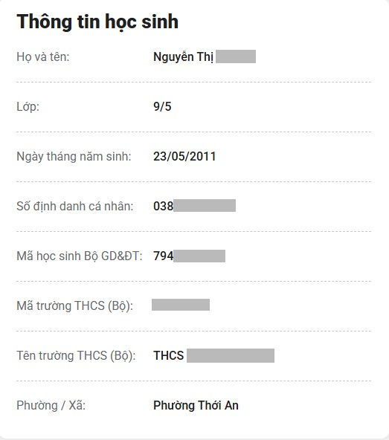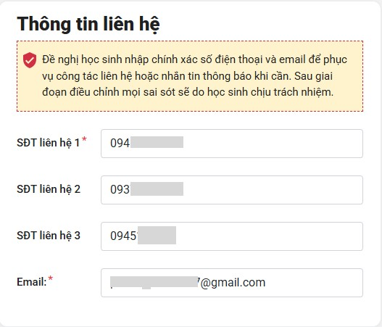

PHHS rà soát và cập nhật thông tin liên hệ bao gồm SDT và email.
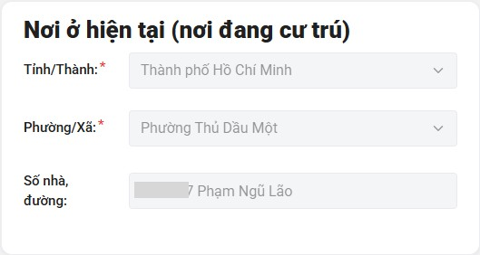

Về thông tin học sinh và nơi ở hiện tại, nếu cần điều chỉnh, PHHS vui lòng liên hệ trực tiếp GVCN để được hỗ trợ.

C. ĐĂNG KÝ TRƯỜNG LOẠI THƯỜNG

I. Trường hợp KHÔNG dự thi tuyển sinh 10 loại thường
Trong trường hợp xác nhận Không dự thi tuyển sinh vào 10 loại thường, thực hiện chọn chức năng:
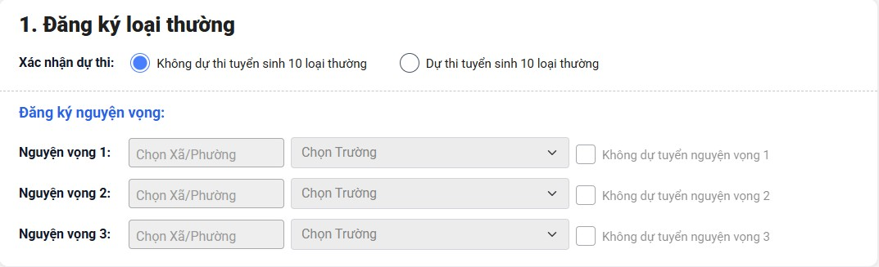

II. Trường hợp dự thi tuyển sinh 10 loại thường
Bước 1: Để đăng ký nguyện vọng tuyển sinh vào lớp 10 loại trường, PHHS thực hiện chọn nút chức năng và đăng ký tối đa 3 nguyện vọng.
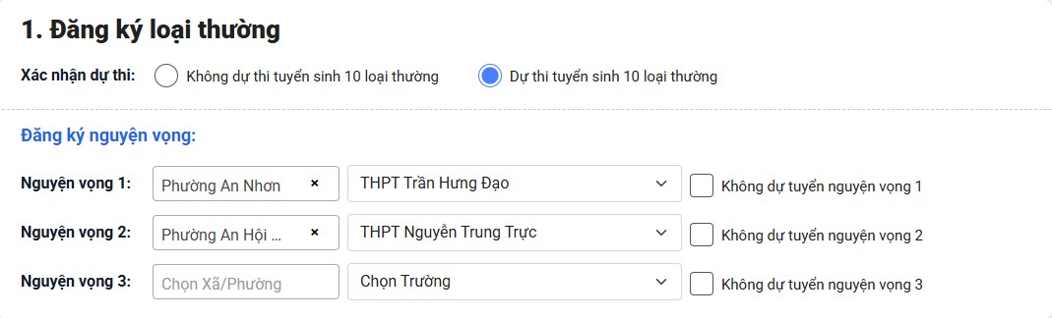

Bư
ớ
c 2
:
Ch
ọ
n
Xã/Phư
ờ
ng

ch
ọ
n Trư
ờ
ng
đăng

ký
d
ự

tuy
ể
n.

Lưu ý: Nếu PHHS chỉ có 2 nguyện vọng, PHHS chọn [Không dự tuyển nguyện vọng 3].
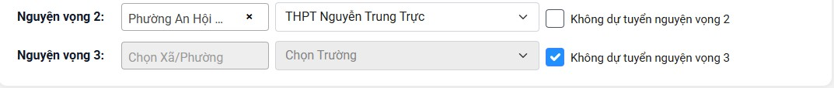

D. ĐĂNG KÝ TRƯỜNG LOẠI CHUYÊN HOẶC TÍCH HỢP (theo Đề án 5695)

I. Trường hợp KHÔNG dự thi tuyển sinh 10 loại Chuyên hoặc Tích hợp
Trong trường hợp xác nhận Không dự thi tuyển sinh vào 10 loại Chuyên hoặc Tích hợp (theo đề án 5695), PHHS chọn chức năng:
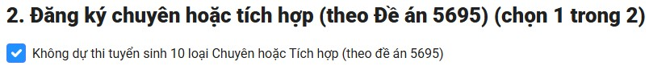

II. Trường hợp dự thi tuyển sinh 10 loại Chuyên hoặc Tích hợp (theo đề án 5695)
PHHS thực hiện chọn 1 trong 2 loại hình Chuyên hoặc Tích hợp (theo Đề án 5695). 1. Đăng ký dự thi tuyển sinh 10 loại chuyên
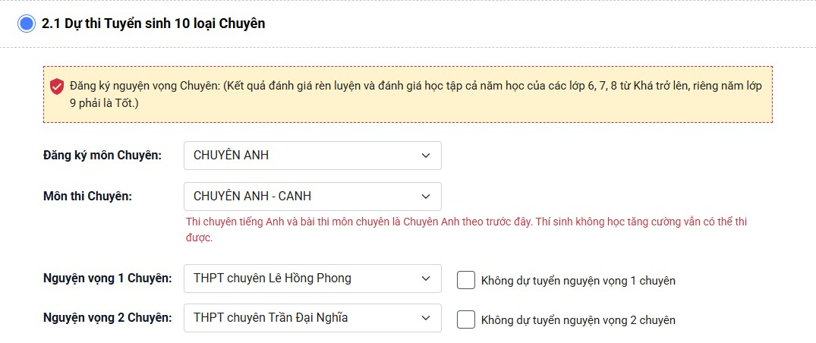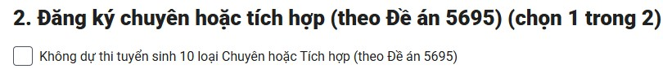
Bư
ớ
c 1:

PHHS
b
ỏ

ch
ọ
n

nút ch
ứ
c năng

Bước 2: Đăng ký môn chuyên, chọn Môn thi chuyên và chọn trường đăng ký tuyển sinh vào 10.

2. Đăng ký dự thi tuyển sinh 10 loại Tích hợp (theo đề án 5695)
Bước 1: Để đăng ký nguyện vọng tuyển sinh vào lớp 10 loại Tích hợp, PHHS thực hiện chọn “Đã học Tích hợp (theo Đề án 5695) ở THCS“
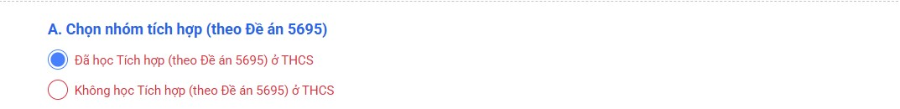Bước 2: PHHS thực hiện chọn nhóm tích hợp và chọn chức năng loại nhóm trường nguyện vọng theo Đề án 5695 để đăng ký dự tuyển.

t
ạ
i
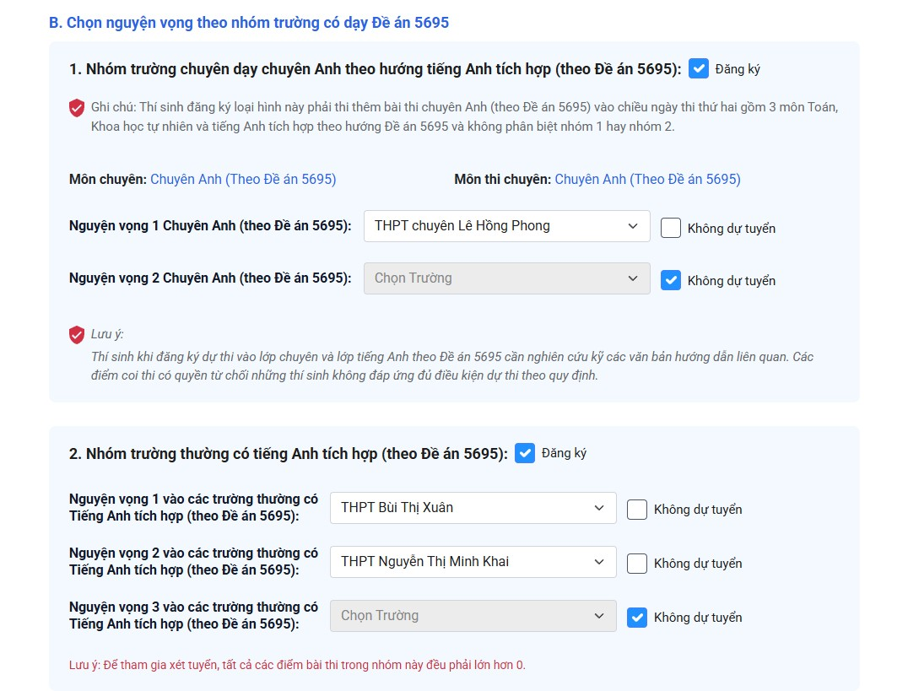

Bước 3: Nhập thông tin khảo sát đăng ký môn lựa chọn khi trúng tuyển vào một trường bất kỳ (Đây sẽ là thông tin tham khảo cho việc xây dựng nhóm môn lựa chọn tại trường THPT sau khi học sinh trúng tuyển).
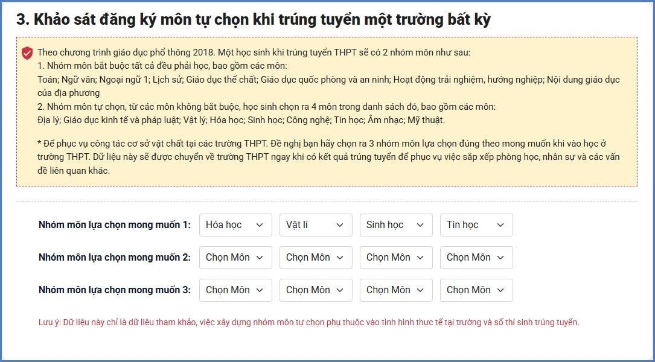
Bước 4: PHHS kiểm tra lại các thông tin đã nhập sau đó chọn [Hoàn thành đăng ký] để xác nhận thông tin.
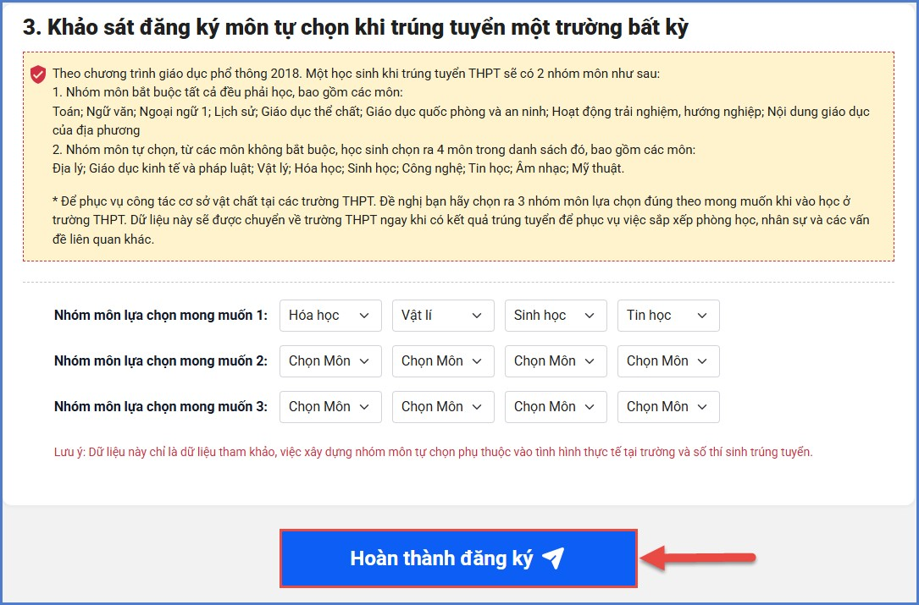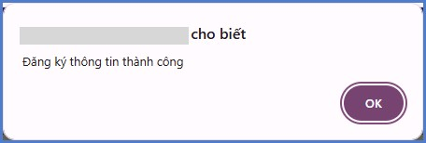

E. ĐIỀU CHỈNH THÔNG TIN VÀ XUẤT PHIẾU ĐĂNG KÝ
Sau khi đăng ký thông tin thành công, giao diện hiển thị toàn bộ thông tin hồ sơ đăng ký tuyển sinh vào 10. Trong trường hợp cần điều chỉnh thông tin đăng ký, PHHS chọn nút
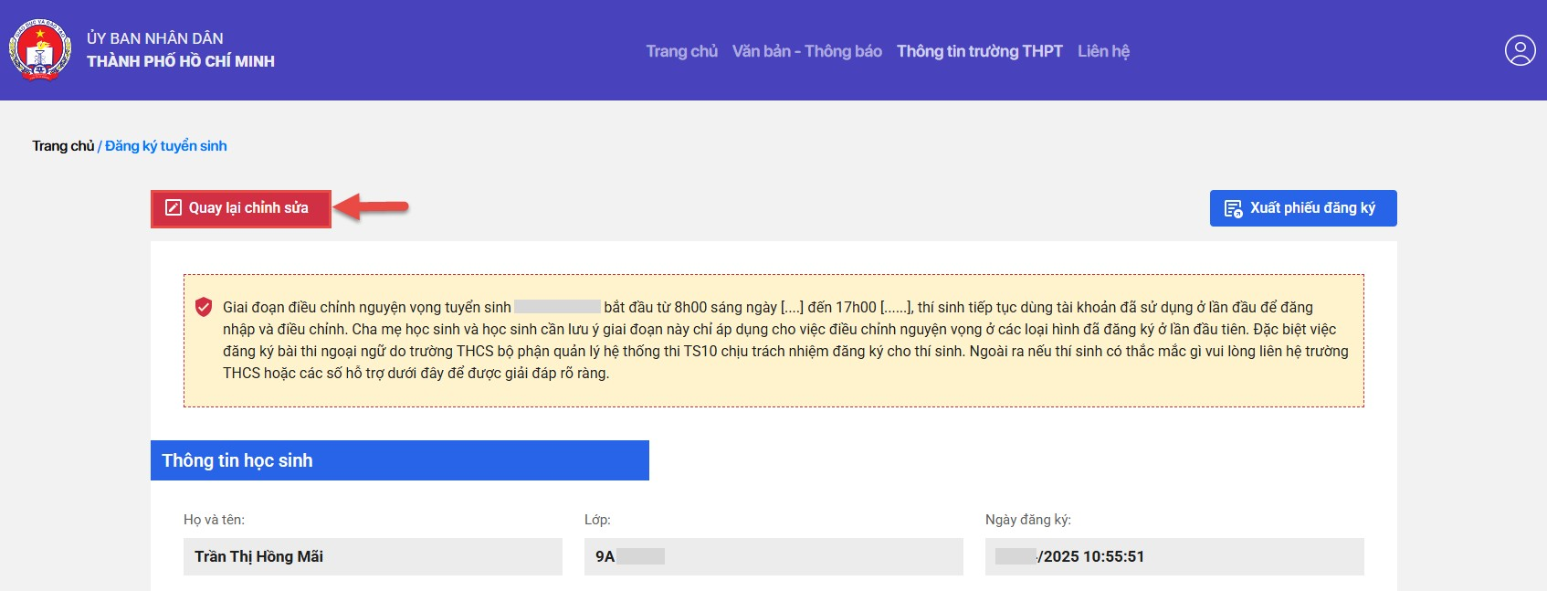
ch
ứ
c năng:

- [Xuất phiếu đăng ký]: nút chức năng hỗ trợ lưu lại thông tin hồ sơ đăng ký tuyển sinh vào 10.
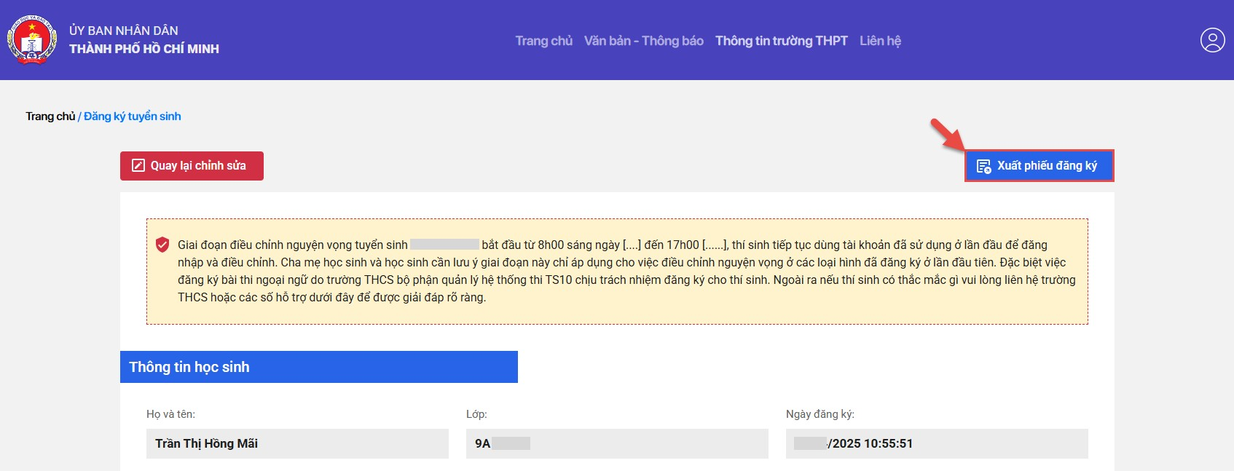

TRÂN TRỌNG CẢM ƠN

Thông tin hỗ trợ: Hotline: 1900.4740 (Trong giờ hành chính từ Thứ 2 đến Thứ 7)

